Практическое занятие №4. Раздаточные материалы
Тема: Контекстная диаграмма C4 (C4 Context Diagram)
Группа: __ЭФБО-13-25__ Команда: ___Вкусно_и_Жир______ Дата: __22.10.___
Проект на GitHub: https://github.com/S4CBS/smart-restaurant
Один комплект на команду. Бланки сдаются в том виде, в каком заполнены, — переписывать начисто не нужно. Порядок и правила заполнения — в Приложении 1 пояснительной записки, образец — в Приложении 2.
Памятка
Правило | Проверка
Система — один прямоугольник, «чёрный ящик» | Внутри нет приложений, баз данных?
Человек — роль в работе с системой (правило курса), а не конкретный человек; должность — только если её носят все, кто выполняет роль | Есть описание: кто это и зачем ему система?
Внешняя система — как правило, за неё отвечает не ваша команда | Своя база данных или своё серверное приложение не нарисованы как внешние системы?
В каждом прямоугольнике три строки: название, тип, описание (как в примере из Приложения 2: «Клиент / [Человек] / Владелец автомобиля…») | У каждого элемента подписано, кто это: человек, наша система или внешняя система?
Связь — стрелка в одну сторону от того, кто начинает взаимодействие | Подпись — действие источника, читается вместе с направлением? Нет «использует», «данные»?
Связь между двумя элементами окружения — только если без неё непонятно, как работает ваша система (договорённость курса) | Стрелка от внешней системы идёт к человеку, который есть на диаграмме?
На контекстном уровне нет технологий | Нет HTTPS, REST, SQL, названий фреймворков?
У диаграммы есть название и легенда; сокращения понятны или расшифрованы | Поймёт ли диаграмму человек, который не был на занятии?

Бланк 1. Проектируемая система
Название (как назовёт пользователь) | Умный ресторан (Smart Restaurant)
Назначение: что делает и для кого (1–2 предложения) | Позволяет гостям бронировать столы онлайн с выбором конкретного места на интерактивной карте зала, а ресторану — управлять схемой зала и бронированиями.
Бланк 2. Люди (роли)
Начните с людей-акторов из перечня ПЗ №3. Участник, который с системой не работает или только получает уведомления, на диаграмму не попадает — запишите его в «Что не показано» (Бланк 5 Продолжение).
Роль | Описание для диаграммы: кто это и зачем ему система | Актор в ПЗ №3: да / новый | Use Case (номера, например UC1)
Гость | Посетитель ресторана, который бронирует стол, управляет своими бронями (отмена, перенос) и просматривает детали | да | UC1, UC2 (бронирование, управление бронью)
Менеджер / Администратор | Сотрудник ресторана, который ведёт журнал броней, переносит/отменяет их, отмечает no-show и управляет правами доступа | да | UC3, UC4 (управление бронями, фиксация no-show)
Администратор (конструктор) | Сотрудник, отвечающий за настройку схемы зала (2D-редактор, версионирование планировки) | да | UC5 (редактирование схемы зала)

Бланк 3. Внешние программные системы
Начните с внешних систем из перечня акторов ПЗ №3 и из задания к ПЗ №4. Если поставщик не выбран — называйте по назначению («SMS-шлюз»); если интеграция с конкретной системой задана требованиями — называйте её прямо. Новую внешнюю систему внесите в перечень акторов ПЗ №3.
Внешняя система | Какой сервис даёт | Какими данными обмениваемся и в какую сторону | Кто начинает обмен | Use Case (номера, например UC1)
Почтовый сервис Gmail | Доставляет электронные письма с подтверждением, напоминаниями и отменой брони на почту гостя | Умный ресторан → Gmail: адрес электронной почты гостя, тема и текст письма о бронировании.  Gmail → Гость: электронное письмо | Умный ресторан → Gmail: Умный ресторан;  Gmail → Гость: Gmail | UC1, UC2, UC4

Ответы на вопросы поиска внешних систем (заполняется всегда; если внешних систем нет, ответы показывают почему):
Вопрос | Ответ
1. Откуда система берёт данные, которые не вводит пользователь? | Таких данных нет. Планировку залов, зоны и параметры столов настраивает администратор-конструктор, а параметры бронирования вводят гость или менеджер. Все справочники хранятся в собственной БД системы.
2. Как пользователь входит в систему? | Все пользователи (гости, менеджеры, администраторы) входят по собственной учётной записи в системе (по номеру телефона/email и паролю). Вход через внешние сервисы (Google, Яндекс ID, Госуслуги) скоупом проекта не предусмотрен — внешней системы аутентификации нет.
3. Как доставляются уведомления? | Электронные письма (email) отправляются через внешний почтовый сервис Gmail.
4. Куда система передаёт данные? | Только во внешний почтовый сервис Gmail для отправки писем гостям. Кассовые POS-системы, учёт склада и бухгалтерия находятся вне границ продукта.
5. Кто принимает оплату (если она входит в продукт)? | Оплата не входит в продукт (бронирование столов бесплатное, а расчет за заказы происходит за столом в ресторане вне рамок данной системы). Платёжный сервис отсутствует.
Бланк 4. Связи
Стрелка идёт от того, кто начинает взаимодействие. Подпись — что делает источник. Несколько Use Case одного человека объединяются в одну подпись.
№ | От | К | Подпись: одно или несколько действий, без технологий | Use Case (номера, например UC1)
1 | Гость | Умный ресторан | Просматривает схему зала, подбирает время, бронирует стол, просматривает и отменяет свои брони | UC1, UC2
2 | Менеджер / Администратор | Умный ресторан | Просматривает шахматку броней, создаёт, переносит и отменяет бронирования, отмечает неявку (no-show) | UC3, UC4
3 | Администратор (конструктор) | Умный ресторан | Создаёт этажи и зоны зала, расставляет столы на 2D-схеме, публикует и откатывает ревизии планировки | UC5
4 | Умный ресторан | Сервис Email-уведомлений (Gmail) | Передаёт контакты гостя и параметры брони для отправки сообщений | UC1, UC2, UC4
5 | Сервис Email-уведомлений (Gmail) | Гость | Отправляет письма с подтверждением, напоминанием или отменой бронирования | UC1, UC2, UC4
Бланк 5. Контекстная диаграмма
Название диаграммы: __Контекстная диаграмма сервиса «Умный ресторан»____
Для каждого элемента: название, тип, описание. Каждая стрелка подписана. При возможности используйте отдельный лист A3. Можно использовать любой инструмент, например draw.io.
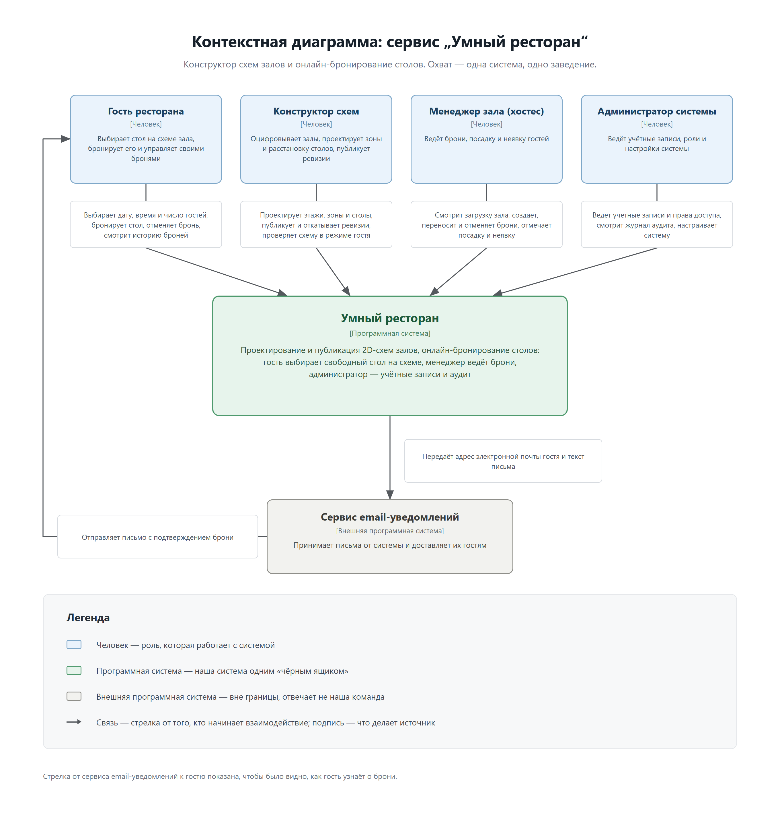

Легенда
Обозначение (цвет, форма, вид линии) | Что означает
Синий прямоугольник | [Человек] — роль, которая работает с системой
Зелёный прямоугольник в центре | [Программная система] — проектируемая система одним «чёрным ящиком»; внутри ничего не показано
Серый прямоугольник | [Внешняя программная система] — система вне границы; отвечает не наша команда
Стрелка | Связь: идёт от того, кто начинает взаимодействие; подпись — что делает источник
Бланк 5 (продолжение). Что не показано на диаграмме
Не показано на диаграмме и почему
Что | Почему не показано
Заказчик — владелец ресторана / управляющий | С системой не работает, своего Use Case нет; он решает, внедрять ли продукт
Системный таймер (снятие 5-минутной блокировки стола по истечении срока) | Это фоновая логика серверного приложения, а не внешняя система; на диаграмме контейнеров входит в его состав
База данных броней и ревизий, серверное приложение, веб-клиент (конструктор, гостевой модуль, панели менеджера и администратора) | Это части (контейнеры) самой системы; появятся на диаграмме контейнеров (ПЗ №5)
Онлайн-оплата и платёжный сервис, QR-обслуживание, экран кухни (KDS), электронное меню, роль официанта, отзывы гостей | Не входят в границы продукта — обмена данными с системой нет
3D-визуализация залов | В первую версию не входит: только векторное 2D; геометрия хранится с запасом под будущую 3D-экструзию. Это развитие системы, а не внешняя система

Бланк 6. Сверка
Проверка | До проверки: да / нет | Что исправлено (в диаграмме или в документах ПЗ №2–3) | Итог: да / нет
1. Люди на диаграмме совпадают с людьми-акторами ПЗ №3 | 1. Люди на диаграмме совпадают с людьми-акторами ПЗ №3 | да | Уточнена роль системного администратора в связке с ПЗ №3
2. Внешние системы совпадают с акторами-системами ПЗ №3 | 2. Внешние системы совпадают с акторами-системами ПЗ №3 | да | Внутренний планировщик и таймер перенесены в раздел "Что не показано"
3. Каждый Use Case отражён хотя бы в одной подписи связи | 3. Каждый Use Case отражён хотя бы в одной подписи связи | да | Каждый сценарий сгруппирован в действие на стрелке связи
4. Ничего из «в продукт не входит» нет в назначении системы и подписях связей | 4. Ничего из «в продукт не входит» нет в назначении системы и подписях связей | да | Оплата, кухня и 3D-моделирование исключены из границ продукта
5. Внутри системы нет её частей; технологий нет в подписях, типах и описаниях | 5. Внутри системы нет её частей; технологий нет в подписях, типах и описаниях | да | Система показана одним чёрным ящиком, технические протоколы убраны
6. У элементов — тип, описание и хотя бы одна связь, у стрелок — конкретные подписи (не «использует»), у диаграммы — название и легенда, сокращения понятны или расшифрованы | 6. У элементов — тип, описание и хотя бы одна связь, у стрелок — конкретные подписи (не «использует»), у диаграммы — название и легенда, сокращения понятны или расшифрованы | да | Добавлена легенда, типы элементов, точные глагольные подписи без слова "использует"
Бланк 7. Проверка читаемости
Заполняет команда-читатель по одной диаграмме, без остальных бланков и пояснений авторов, — 3 минуты. Авторы передают читателям диаграмму и этот бланк, перечень «Что не показано» закрывают. Два последних столбца заполняют авторы после того, как читатели вернут бланк.
Команда-читатель: ______________________
Вопрос | Ответ читателей (по диаграмме) | Совпадает с замыслом авторов? | Что авторы исправили
Что делает система? | Система позволяет гостям онлайн бронировать столы в ресторане с выбором конкретного места на интерактивной карте зала. Ресторан может управлять схемой зала, просматривать бронирования и отмечать неявки гостей. | Да | Исправлений не было
Кто ей пользуется и зачем? | Четыре типа пользователей: 1) Гость — бронирует стол, управляет своей бронью (отмена, перенос), просматривает детали; 2) Менеджер — ведёт журнал броней, отмечает неявки, управляет бронями; 3) Конструктор схем — редактирует 2D-план зала, создаёт версии планировки; 4) Администратор — управляет правами доступа, ведёт учётные записи и логи аудита. | Да | Исправлений не было
С какими внешними системами она связана и чем обменивается: что получает и что передаёт? | Система связана с одной внешней системой: Сервис Email-уведомлений .  Обмен данными: система передаёт в сервис контактные данные гостя (email) и текст уведомления; сервис доставляет гостю письма с подтверждением, изменениями и напоминаниями о брони. | Да | Убрали sms-уведомления, оставив только email
Что осталось непонятным? | Система выглядит понятной. Диаграмма хорошо показывает все роли пользователей и внешнюю интеграцию. Вопросы отсутствуют. | Да | Исправлений не было

